5.06.20

Время | Мероприятие
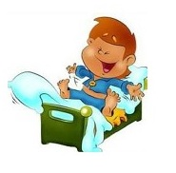  9.00-9.10 | Подъем
9.10-9.20 | Личная гигиена
9.20-9.30 | Утренняя зарядка  https://www.youtube.com/watch?v=ny4J7WAxEvA
9.30-10.00 | Завтрак
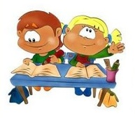  10.00-10.50 | Сказка об этикете  1.Пройти по ссылке https://nsportal.ru/nachalnaya-shkola/vospitatelnaya-rabota/2013/08/28/skazka-ob-etikete-1  2.Написать правила этикета за столом.  Отчет: Фото рисунка
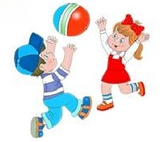  10.50-11.00 | Динамическая пауза  https://www.youtube.com/watch?v=j72J9C3sGjg
11.00-11.50 | «В стране Знаек»  Игра «Срисуй по клеточкам».  - Просмотреть материал по ссылке.  - Нарисовать рисунок по клеточкам  Отчет: Фото рисунка
11.50-12.00 | Отчет о проделанной работе
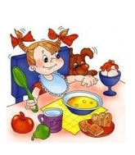  12.00-12.30 | Обед
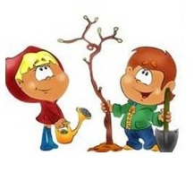  12.30-13.30 | Online-активности

